BENVENUTI ALLA FESTA DEI CORSI D’ ITALIANO !
Jeudi 1er Juin 2017 19 h 30 à la salle des fêtes de Castelginest
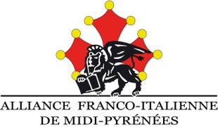
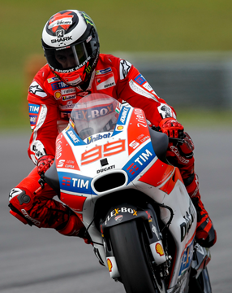

TEMA : ROSSO

TEMA
Animation musicale par Daniel
Apéritif offert par l’Alliance Franco-Italienne
TEMA DELLA SERRATA : ROSSO ITALIANO !!

Menu :
- Salade Italienne composée
- Osso Bucco
- Pecorino
- Dessert : Tiramisù ai frutti rossi
- Caffè

Animations / jeux : Chansons Italiennes, karaoké, paniers garnis pour le juste prix (2 € le ticket, 5 € les 3). Mise en place des tables à 14 h 00 pour la déco sur le thème : le ROUGE en ITALIE et pensez mesdames, messieurs à vous revêtir de rouge pour embraser cette soirée !
Le vin est à la charge de chaque table. L’alliance peut mettre à disposition à la vente du vin rouge à 28 € le carton.
Le Prosecco à commander vous sera aussi proposé à 38 € le carton.

Coupon réponse : à rendre pour le 17 Mai 2017 au plus tard à votre délégué de cours.

Nom : Prénom : Cours du :

Nombre de personnes (vous inclus) : ___ X 20 € = _______ Euros
Commande de Prosecco : ___ nbre bouteilles (Paiement sur place)

Paiement par chèque à l’ordre de « Alliance Franco-Italienne »

